附件1

2022届本科优秀毕业设计（论文）提交资料详细表

1、本科毕业设计（论文）一本（纸质版及电子版）；
（装订顺序参照《广东工业大学华立学院本科毕业设计（论文）的装订要求》）
2、毕业设计（论文）相关材料（纸质版及电子版）：
- 毕业设计（论文）相关材料封面；
- 毕业设计（论文）教师拟题审批表；
- 毕业设计（论文）任务书；
- 毕业设计（论文）中期检查表；
- 毕业设计（论文）评议表（一）、（二）；
- 毕业设计（论文）答辩记录；
（以上表格请按顺序整理好）
- 优秀论文查重报告。

附件2
2022届本科优秀毕业设计（论文）申请表

姓 名 |  | 学 院
专 业 |  | 班 级
论文题目
申请理由

指导教师  推荐意见 | 签字： 年 月 日
学院评定委员会意见 | 签字： 年 月 日
学校审核  意见 | 签字： 年 月 日
附件3
2022届本科优秀毕业设计(论文)推荐名单

学院 | 专业 | 班级 | 学号 | 姓名 | 毕业设计(论文)题目 | 指导老师 | 职称

附件4
广东工业大学华立学院本科生优秀毕业设计（论文）选编格式规范

一、论文选编应包含如下内容：
1．标题
2．作者、指导老师
3．学院、系，邮编
4．中文摘要
5．中文关键词
6．评阅人评语（评语人，职称）
7．正文（约3000字，4个版面）
8．参考文献
9．英文标题
10．作者英文姓名
11．英文摘要
12．英文关键词

二、版面要求
作者提交论文选编电子版时，要将全文按如下格式编辑，图片大小适当。全文（含图片）控制在四个版面内。超过篇幅的自行缩减。

小区智能化系统的信息网络子系统设计
标题：宋体、二号、居中、段前30磅、段后10磅
宋体、小五、居中、1.5倍行距
王启乐 指导教师：谷 刚
（机电工程学院自动化系，广州，510090）
楷体、五号、加宽1磅、居中、段前0.5行、段后0.5行
黑体小五加粗

摘 要： 本文主要介绍小区智能化的基础是其通信网络，……
关键词： 智能小区 网络 光纤同轴混合网
摘要、关键词、评语：楷体、小五、左缩进2字符、悬挂2字符、右缩进2字符、行距16磅
评阅人评语：该方案对智能小区的信息网络系统作了全面的设计规划。……是一个完整、可行、实用、先进的方案。（评阅人：万频副教授）
二级标题：黑体、小四、加粗、段前0.5行、段后0.5行

1 通信网络平台选择
构建小区通信网络平台，要考虑网络提供综合信息与资讯服务的能力，网络的先进性、扩展性、性价比以及开发商（用户）对投资费用的承受能力。……
正文：宋体、五号、左对齐、行距17 磅。
三级标题：黑体、五号、加粗、首行缩进2字符、行距17 磅
2 小区网络子系统构成
2.1系统原理
基于HFC的智能化住宅小区信息传输网络如图1所示，……
2.1.1对家庭用户，用户PC通过10/100BASE-T自适应以太网接口直接连接CM，实现上行10Mbps，下行36Mbps传输速率的宽带接入……
2.1.2对小型企业用户……
黑体、小四、加粗、左对齐行距17磅
参考文献
1 张振昭,许锦标,万频主编.楼宇智能化技术.北京：机械工业出版社，1999

楷体、五号、行距17 磅
英文标题：Times New Roman、四号、加粗、居中、单倍行距
The design of the intelligent small area network system
Qile Wang
Abstract: The article mostly introduced that the base of the intelligent small area is it's communication network, and expounded the design of the intelligent small ……
Key words：Intelligent small area Network，HFC
作者：Times New Roman、小四、居中、单倍行距

页面设置：A4、页边距：上下左右各2 厘米，页眉页脚各1.5厘米 。全文约3000字，不超过4个版面。其中“正文内容”、“参考文献”两部分设置成两栏。插图用“嵌入型”格式。
Abstract、Key word：Times New Roman、五号加粗
正文：Times New Roman、五号、单倍行距

液体式驱动超微进给装置的研究
叶庆坚 指导教师：傅惠南
（机电工程学院机械设计制造及其自动化系,广州,510090）
摘 要：微驱动和操作是微观操作控制不可或缺的手段，平稳、精确、微小、可靠、方便、操作容易的驱动方法是人们探索追求的目标，具有高的难度。课题探索采用液体式驱动控制方式，采用两级微驱动机构以达到微小、稳定、可靠微位移操作、控制的目的。
关键词：原子力显微镜（AFM） 实时可控 微量进给
评阅人评语：本论文创新性提出液体微驱动式进给装置，通过实验证明弹簧-浮室容器-液室容器进给装置能有效实现刀具的快速精密进给，设计了光路系统对在进给过程中装置稳定性的动态检测，思路新颖，课题探索采用的两级微驱动机构是一可行、实用、操作容易的方案。（评阅人：马平教授）

1 微进给技术的背景及课题研究的内容
微进给技术广泛应用于微型机械、微电子、生物、航天航空等领域，引起国内外极大关注。常用的微进给装置主要利用弹性变形、机械传动、电磁力等方式实现的精密进给机构，难以保证大行程、高精度，有的还需中间的传动机构，结构复杂，精度难以提高，存在电磁干扰等问题。压电陶瓷具有高精度和体积小等优点，但行程有限。
样张1
本课题的研究内容是在原子力显微镜原理和微纳米加工技术上，针对实时可控纳米加工检测系统中的刀具进给系统进行设计。
2 微进给系统的设计
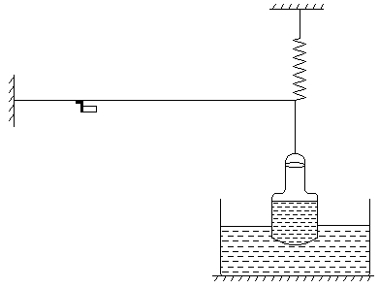
压电陶瓷管
浮室容器
液室容器
图1 弹簧-浮室容器-液室容器液体式驱动进给装置示意图
本研究主要针对微纳米加工的刀具进给系统进行设计，刀具进给系统的任务是：实现刀具的微纳米三维进给，使刀具下降接触到样品表面并加工预定的结构。在对样品进行加工前，首先在宏观上通过刀具水平定位系统把刀尖定位在预定加工区域上方，然后希望用快速的办法把刀尖定位在样品表面上方15μm（采用大行程的微进给装置）内，以便在微进给装置的行程内刀具能够接触到样品表面，最后通过微进给装置驱动刀具向样品逼近以及在样品表面进行微纳米操作加工。因此，本研究装置包括微进给装置、快速逼近精密进给装置两部分。
2.1 微进给装置
微进给装置的任务是负责驱动刀具向样品微量逼近，并在样品表面加工图形。本研究选择压电陶瓷管作为微进给装置。
2.2 快速逼近精密进给装置
压电陶瓷管的扫描范围（即行程）一般比较小于100μm。为了保证加工精度，实验中所采用的压电陶瓷管的行程只有15μm，因此需要设计装置使刀尖与样品的距离小于压电陶瓷管的行程。本研究采用弹性梁与精密进给装置结合作为快速逼近精密进给装置。
所设计的快速逼近精密进给装置的设计要求有足够的微进给能力，还要求足够的稳定性以不影响原子力显微镜（AFM）的稳定性，本研究通过比较多种微进给装置及其组合机构考察对AFM的稳定状态影响，设计了如图1的弹簧-浮室容器-液室容器液体式驱动进给装置。

3 液体式驱动超微进给装置的设计与计算
3.1 承载与变形位移关系
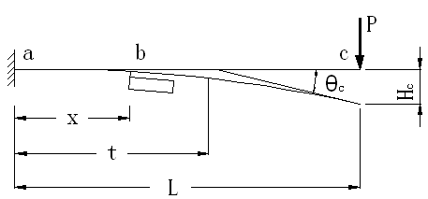
样张2
图2 弹性梁受力简图（刀具未接触样品时）
外载荷P作用在c点时的受力图，其挠曲线的方程为
$H=−\frac{{\text{Pt}}^{2}}{6\text{EI}}(3L−t)$ （1）
E—弹性梁材料的弹性模量；I—弹性梁的惯性矩；L—弹性梁的长度
若希望c点挠度与b点挠度比为20，H_{c}：h_{b}=1：20，得：
$\frac{x^{2}(3L−x)}{2L^{3}}=\frac{1}{\text{20}}$ （2）
求得x=54.3mm.。考虑到b点的角度变化和微进给装置的长度，我们取x=35mm。
3.2 浮室容器载荷或室容器液体量与弹性梁自由端末端位移关系
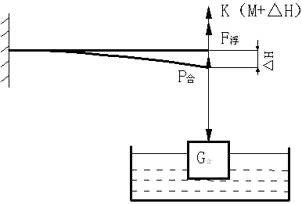
A
E(a) 进给装置在浮室容器A加载后
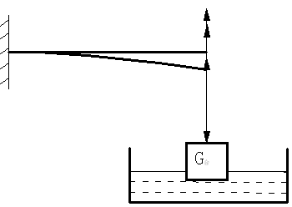
B
P_{合Ⅱ}
δ_{H}
K（M+δ_{H}）
F_{浮Ⅱ}
(b) 进给装置在液室容器B抽取液体后
图3 弹性梁自由端末端的受力图
在浮室容器A注入载荷△G的液体使弹性梁自由端末端的位移量改变ΔH,经计算得,
△G=（$\frac{3\text{EI}}{L^{3}}$+ρg S+K）ΔH
（3）
在液室容器B抽取液体量$V$使弹性梁自由端末端的位移量改变δH，经计算得，
$V=S_{承}δ_{H}+\frac{{\text{KS}}_{承}δ_{H}}{ρ\text{gS}}+\frac{3\text{EI}δ_{H}S_{承}}{ρ{\text{gSL}}^{3}}$$=(S_{承}+\frac{{\text{KS}}_{承}}{ρ\text{gS}}+\frac{3{\text{EIS}}_{承}}{ρ{\text{gSL}}^{3}})δ_{H}$ （4）
式中，S—浮室容器A的底面积，S_{承}—液室容器B的底面积
式（3）表明了往浮室容器加入液体量△G与弹性梁自由端下降位移ΔH成比例关系；式（4）表明了往液室容器抽取液体量V与弹性梁自由端下降位移δH成比例关系。
4 液体式驱动进给装置的实验研究
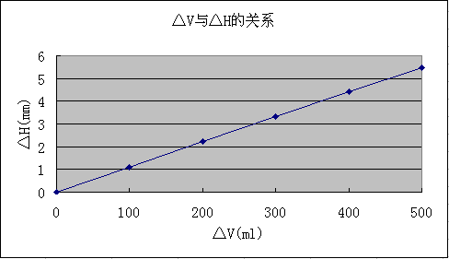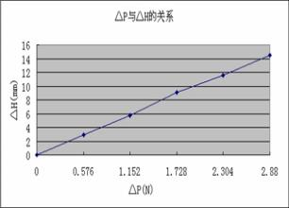
(a) △P与△H的关系 (b) △V与△H的关系
图4 载荷或抽水量与位移的关系
往浮室容器注射一定体积的水，其重量为△P，测量弹性梁自由端末端的位移△H，实验得到图4(a)△P与△H的关系；往液室容器里抽一定体积的水△V，测量弹性梁自由端末端相应的位移△H，得到图4（b）为△V与△H的关系。
结果表明液室容器或浮室容器里利用液体驱动能使系统有线性关系。由图4（a）得△H =4.982639△P，由图4（b）得△H=0.011075△V。通过比较两者的驱动情况，往液室容器抽取水能进行较精密的驱动。由实验测得实际进给比为12.28，即在液室容器中每抽走1ml液体，刀具平均下降0.9μm。因此，我们相信该进给装置可以实现微量进给。
5 液体式驱动进给装置稳定性的实验研究5.1 检测原理
如图5，激光笔发射激光打在微悬臂的头部，微悬臂轻微振动时，光斑会左右摆动，先算出光路放大比。若液体驱动进给系统中的弹性梁自由端末端与光路检测系统的微悬臂接触后，如图6。弹性梁自由端末端发生振动或移动时，光斑将会发生位移变化，通过检测光斑的位置偏移量便可算出弹性梁自由端末端位移的变化量。
5.2 光路系统稳定性的检测
首先在微悬臂自由端末端轻放一微小载荷，在描绘区测量光斑偏移量，计算出光路放大比，为1333，将刀具进给装置连接进光路系统，发射激光，用注射器的金属细针在液室容器水面上和水面下两种情况，快速和慢速注入5ml水两种状态下，总共四种
样张3
方式，从观察光斑移动情况来看，液室容器水上快速注射稳定需要平均时间30s，挠度最大平均偏移量170mm,稳定后平均偏移量75mm，进给过程不稳定；水上慢速注射稳定需要时间较长，平均需时15s, 稳定后平均偏移量76mm，偏移过程中伴随强烈的抖动；水面下快速注射稳定需时10s，进给过程不稳定；在水下慢速注射较稳定，稳定需要时间短，大概3s。
6 结论
设计了弹簧-浮室容器-液室容器的液体式驱动进给装置，通过实验验证了该进给装置能达到微小、稳定、可靠微位移操作、控制的目的。
设计了光路检测系统，对液体式驱动进给装置在进给过程中的稳定性进行动态检测，得到采用往液室容器水面下慢速注/抽水的方式时进给系统的稳定性较好。
参考文献
［1］ 袁哲俊.纳米科学与技术[M].哈尔滨:哈尔滨工业大学出版社2005.
［2］ 黄德欢.纳米技术与应用[M].上海:中国纺织大学出版社,2001.

The experimental research of the liquid actuation ultramicro
-position equipment
Qingjian Ye
Abstract: The micro actuation and operation are the indispensable methods of the microscopic control.The method of actuation ，which are steady，precise， minuteness reliable and convenient，is the goal that people explore and pursue. But it is difficult to achieve all the respect. The topic exploration uses the liquid actuation control. Using two levels of micro driving mechanisms to achieve the goal which are steady, reliable and minuteness to micro displacement controls and operation.

Key Words：AFM，Real-time control，Precision feed

